ПРИМЕР РАЗМЕРНОГО ПЛАНА

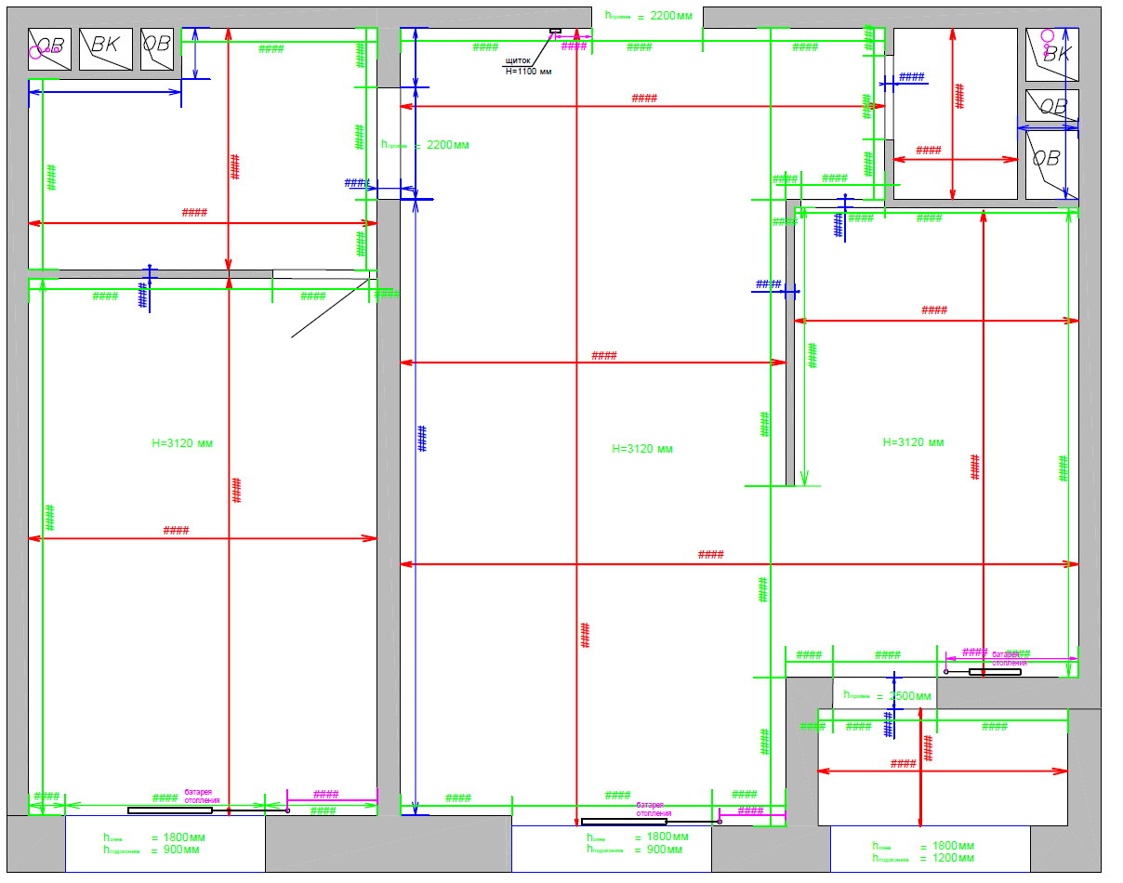
1 ЭТАП ЗАМЕРОВ=====================================================

рекомендуем проводить ваши измерения в такой последовательности
1. КРАСНЫЕ РАЗМЕРЫ (общие габаритные размеры)
это основные крупные размеры квартиры(нужны для проверки остальных размеров.)
- ширина и длинна комнаты
- ширина длинна санузлов, коридоров.
- расстояние от несущих стен и несущих колон до внешних стен квартиры.

2. ЗЕЛЕНЫЕ РАЗМЕРЫ (основные размеры )
это основные уточняющие размеры квартиры
- все размеры которые вы снимаете проходя по периметру комнаты
- размеры окон от угла комнаты. размеры дверных проемов от угла комнаты.
- размеры несущих колон и стен, размеры коробов и вент. шахт.
- размеры всех стен комнаты и т.д.

3. СИНИЕ РАЗМЕРЫ (дополнительные размеры)
это дополнительные размеры окон, дверей, перегородок
- толщина межкомнатных перегородок и несущих стен.
- ширина и высота проемов
- ширина откосов окон и входной двери

2 ЭТАП ЗАМЕРОВ====================================================

1. измерите высоту потолков в 2х концах квартиры. (чтобы узнать перепад высот), измерьте высоту лоджии
2. измерите высоту подоконника и высоту самого оконного проема для каждого окна, если окна типовые.
3. измерите высоту парапета на лоджии. (ту часть что ниже окна)
4. трубы отопления и показать расположение радиаторов отопления.
5 местоположение щитка (высота от пола и расстояние до внешней стены или угла квартиры)
6. замерить расположение труб водоснабжения и канализации. постараться указать высоту расположения кранов и счетчиков.
7. замерить расположение вент решеток на кухне и в санузлах.
8. замерьте глубину откосов окна, и откосов дверного проема. толщину стены между балконом и квартирой.

3 ЭТАП ЗАМЕРОВ====================================================

после этого нужно взять фотоаппарат или телефон и сделать фотографии:
фото батарей и стояков отопления
фото оконных проемов. (чтобы знать куда открываются створки )
фото щитка. и входной двери
фото вентиляционных шахт.
фото стояков канализации и водоснабжения.
фото вентиляционных выходов.
фото вывода газа(если есть)
фото вывода вентиляции (если есть)
фото балкона и остекления балкона.

Примечания.
Еще лучше если вы ДОПОЛНИТЕЛЬНО сделаете видеосъемку квартиры. примерно на 5-8 минут.

